Instituto Tecnológico de Culiacán



Materia: Fundamentos de Programación

Carrera: Ingeniería en Sistemas Computacionales

Alumno: José Alfredo García Aguilar

Profesora: María Lourdes Armenta Lindoro

**1.- Determinar el valor de las siguientes expresiones aritméticas:**

**a) 15/12 b)15%12**

**c)24/12 d)24%12**

**e)123/100 f)123%100**

**g) 200/100 h) 200%100**

package Tarea2;

public class Problema1 {

public static void main(String[] args) {

double a = 15;

double b = 12;

double div, mod;

div = a / b;

System.out.println("El resultado de a / b: " + div);

mod = a % b;

System.out.println("El residuo o módulo de la división es: " + mod);

double a1 = 24;

double b1 = 12;

double div1, mod1;

div1 = a1 / b1;

System.out.println("El resultado de a1 / b1: " + div1);

mod1 = a1 % b1;

System.out.println("El residuo o módulo de la división es " + mod1);

double a2 = 123;

double b2 = 100;

double div2, mod2;

div2 = a2 / b2;

System.out.println("El resultado de a2 / b2: " + div2);

mod2 = a2 % b2;

System.out.println("El residuo o módulo de la división es: " + mod2);

double a3 = 200;

double b3 = 100;

double div3, mod3;

div3 = a3 / b3;

System.out.println("El resultado de a3 / b3: " + div3);

mod3 = a3 % b3;

System.out.println("El residuo o módulo de la división es: " + mod3);

}

}

Programa:

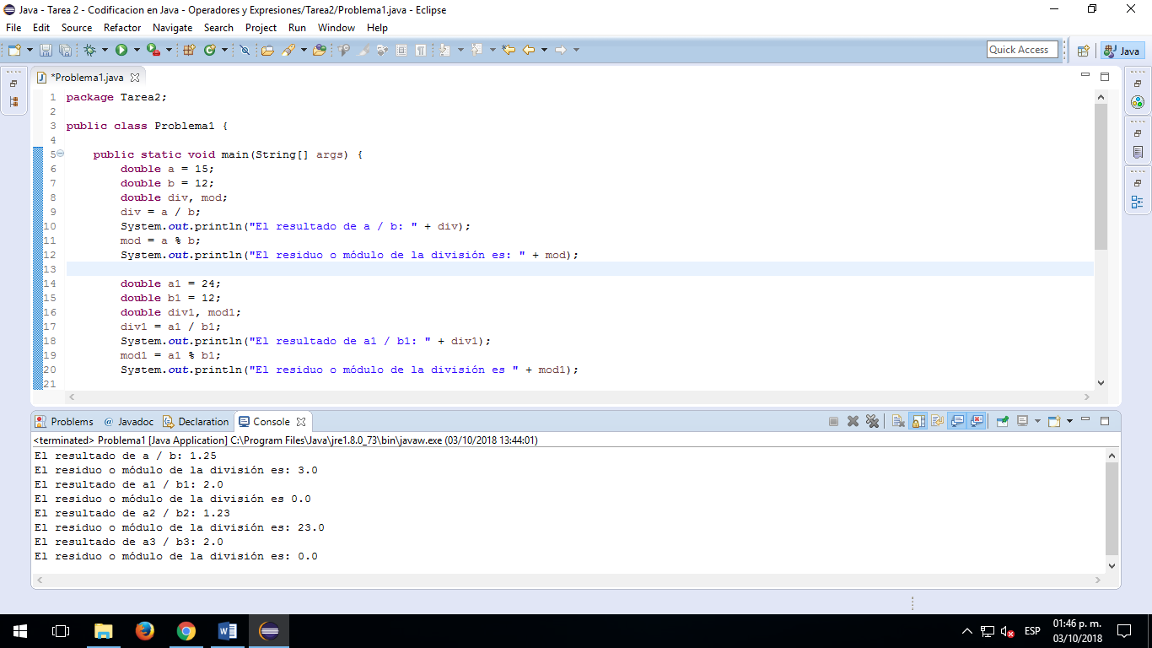

**2.- ¿Cuál es el valor de cada una de las siguientes expresiones?**

**a) 15*14-3*7 d)3+4*(8*(4-(9+3)/6))**

**b) -4*5*2 e) 4*3*5+8*4*2-5**

**c) (24+2*6) / 4 f) 4-40/5**

**g) (-5) % (-2)**

package Tarea2;

public class Problema2 {

public static void main(String[] args) {

double a;

a = 15 * 14 - 3 * 7;

double b;

b = -4 * 5 * 2;

double c;

c = (24 + 2 * 6);

double d;

d = 3 + 4 * (8 * (4 - (9 + 3) / 6) );

double e;

e = 4* 3 * 5 + 8 * 4 * 2 - 5;

double f;

f = 4 - 40 / 5;

double g;

g = (-5) % (-2);

System.out.println("Resultado problema 1: " + a);

System.out.println("Resultado problema 2: " + b);

System.out.println("Resultado problema 3: " + c);

System.out.println("Resultado problema 4: " + d);

System.out.println("Resultado problema 5: " + e);

System.out.println("Resultado problema 6: " + f);

System.out.println("Resultado problema 7: " + g);

}

}

Programa:

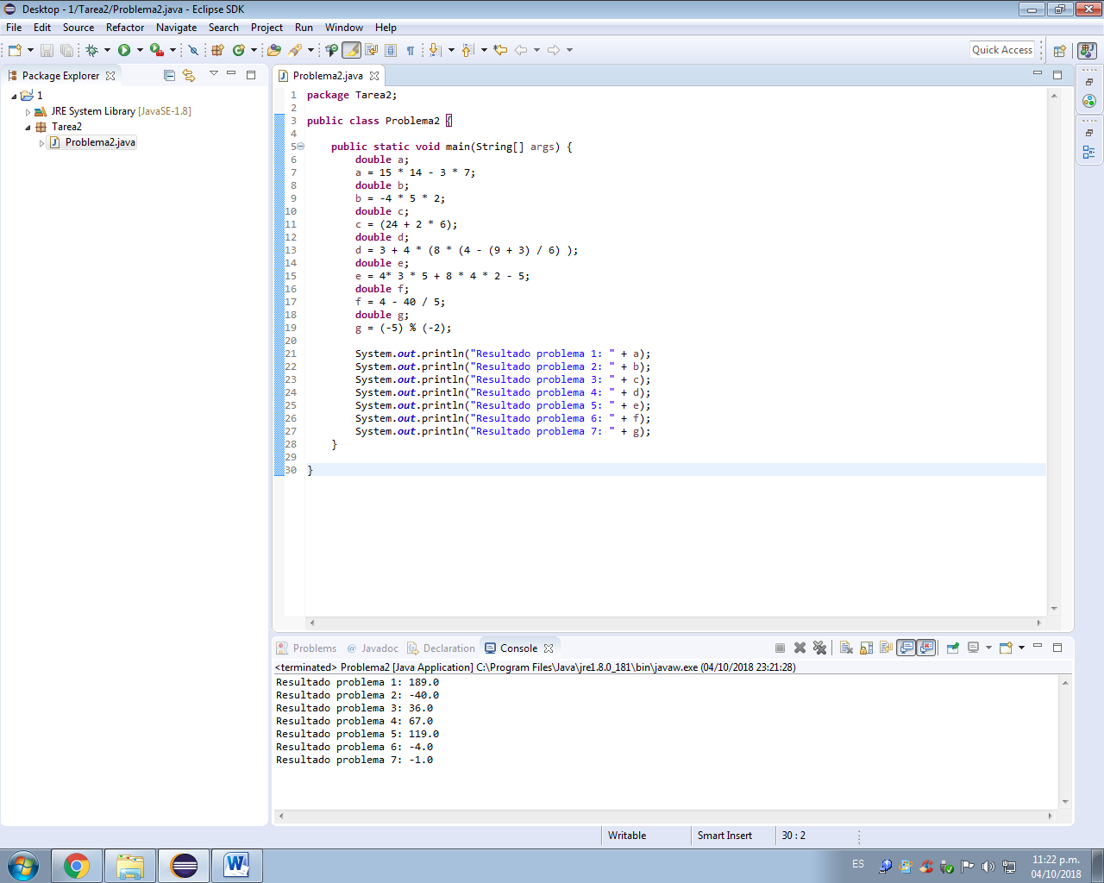

**3.- Escribir un programa que lea un entero, lo multiplique por dos y a continuación lo escriba en la pantalla.**

package Tarea2;

import java.util.Scanner;

public class Problema3 {

public static void main(String[] args) {

Scanner teclado = new Scanner(System.in);

System.out.println("Escribe un número entero: ");

int numero_entero;

numero_entero = teclado.nextInt();

double resultado = (numero_entero * 2);

System.out.print("Resultado: " + resultado);

}

}

Programa:

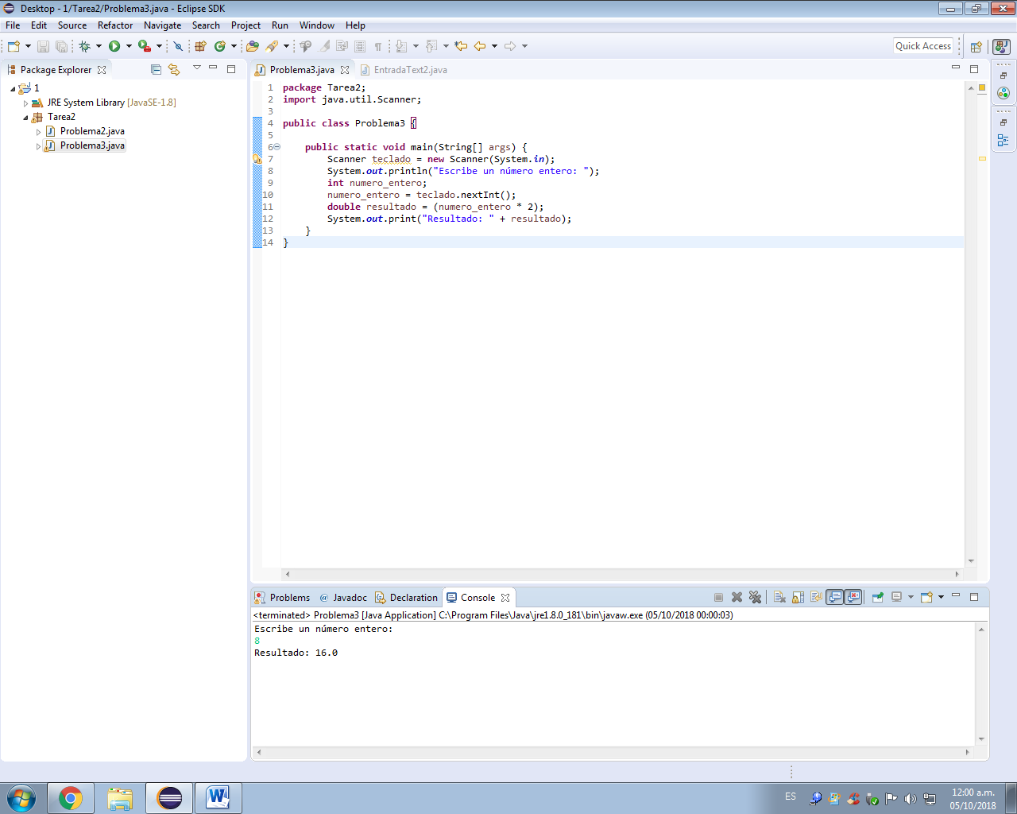

**4.- Escribir sentencias de asignación que permita intercambiar los valores de dos variables.**

package Tarea2;

public class Problema4 {

public static void main(String[] args) {

int a = 10,b=20,c;

System.out.println("Valor de a = "+a);

System.out.println("Valor de b = "+b);

c = a;

b = c;

b = a;

System.out.println("Valor de a = "+a);

System.out.println("Valor de b = "+b);

}

}

Programa:

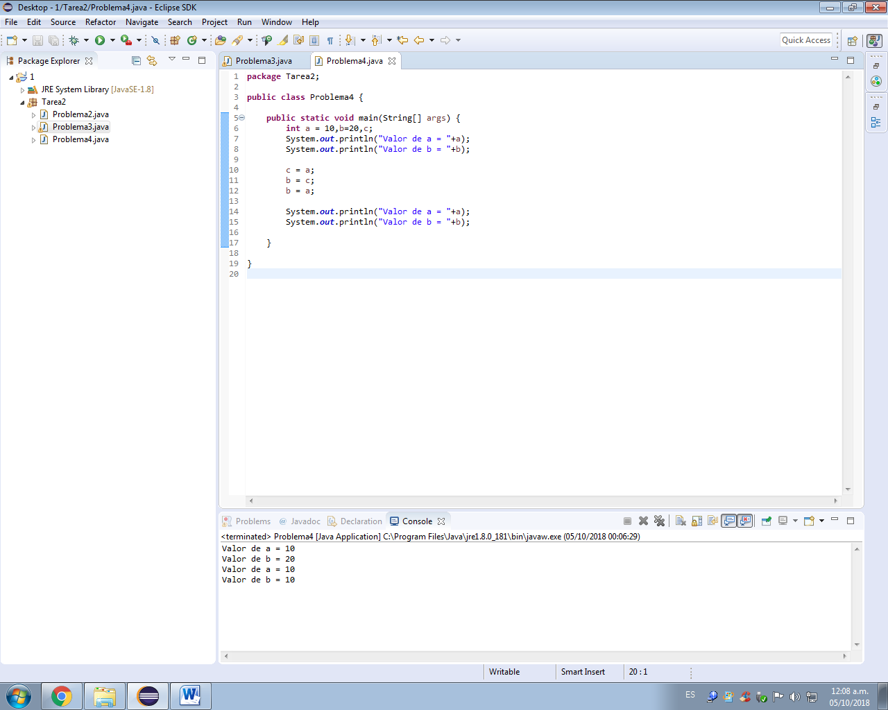

**5.- Escribir un programa que lea dos enteros en las variables x, y y a continuación obtenga los valores de : 1) x/y, 2) x%y y después ejecutar el programa varias veces con diferentes pares de enteros como entrada.**

package Tarea2;

import java.util.Scanner;

public class Problema5 {

public static void main(String[] args) {

float x;

float y;

Scanner entrada = new Scanner(System.in);

System.out.println("Escribe el valor de x: ");

x = entrada.nextFloat();

System.out.println("Escribe el valor de y: ");

y = entrada.nextFloat();

double division = x / y;

double modulo = x % y;

System.out.println("Resultado x / y: " + division);

System.out.println("Residuo o módulo x / y: " + modulo);

}

}

Programa:

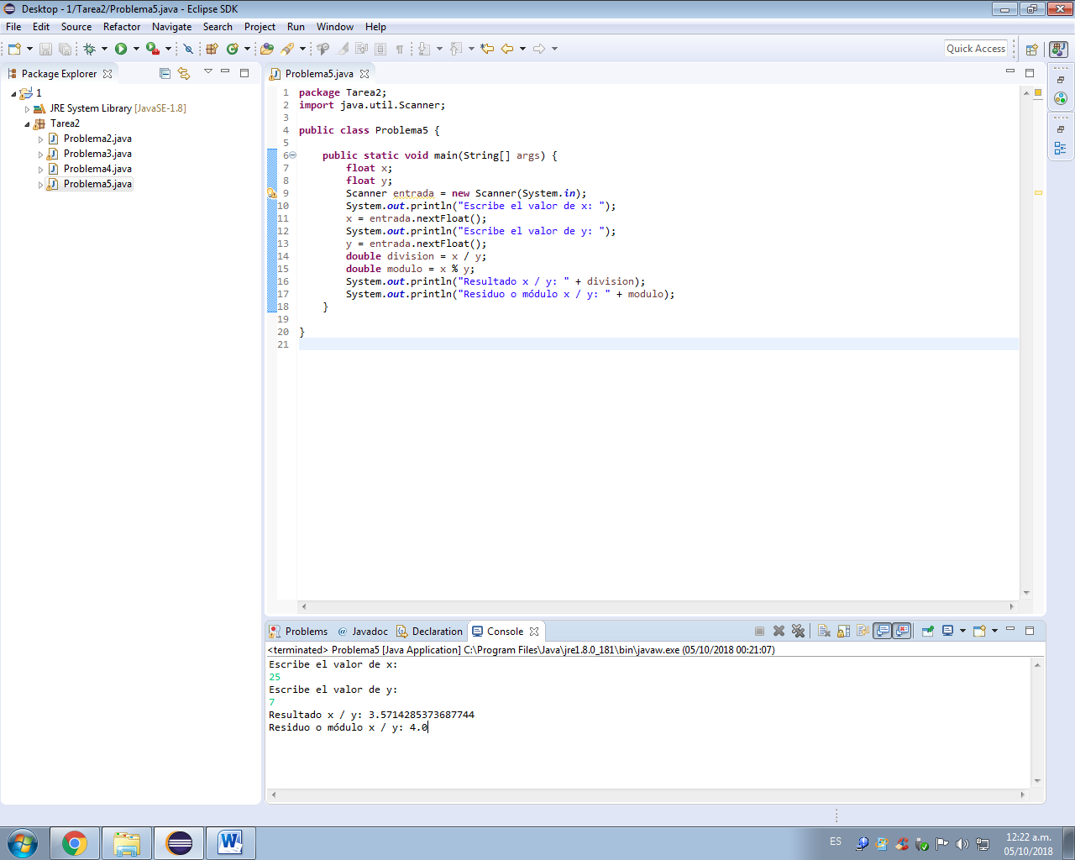

**6.- Escribir un programa que solicite ingresar la longitud y anchura de una habitación; hecho esto, visualice su superficie con esos datos.**

package Tarea2;

import java.util.Scanner;

public class Problema6 {

public static void main(String[] args) {

float longitud;

float anchura;

Scanner entrada = new Scanner(System.in);

System.out.println("Escribe la longitud de la habitación: ");

longitud = entrada.nextFloat();

System.out.println("Escribe la anchura de la habitación: ");

anchura = entrada.nextFloat();

double area = longitud * anchura;

System.out.println("Superficie o área de la habitación: " + area);

}

}

Programa:

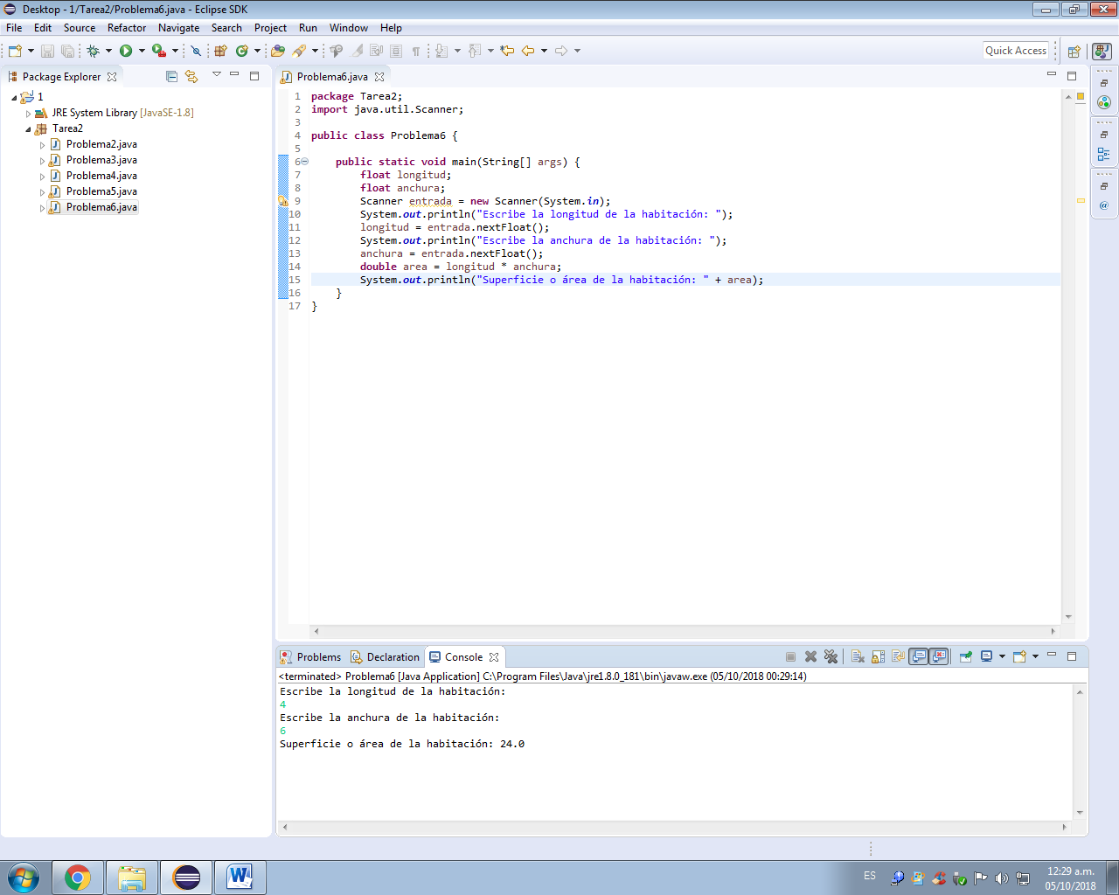

**7.- Escribir un programa que solicite dos números decimales, los sume y al final visualice la respuesta.**

package Tarea2;

import java.util.Scanner;

public class Problema7 {

public static void main(String[] args) {

float cantidad1;

float cantidad2;

Scanner entrada = new Scanner(System.in);

System.out.print("Escribe la cantidad 1: ");

cantidad1 = entrada.nextFloat();

System.out.print("Escribe la cantidad 2: ");

cantidad2 = entrada.nextFloat();

float suma = cantidad1 + cantidad2;

System.out.print("Resultado de la suma: " + suma);

}

}

Programa:

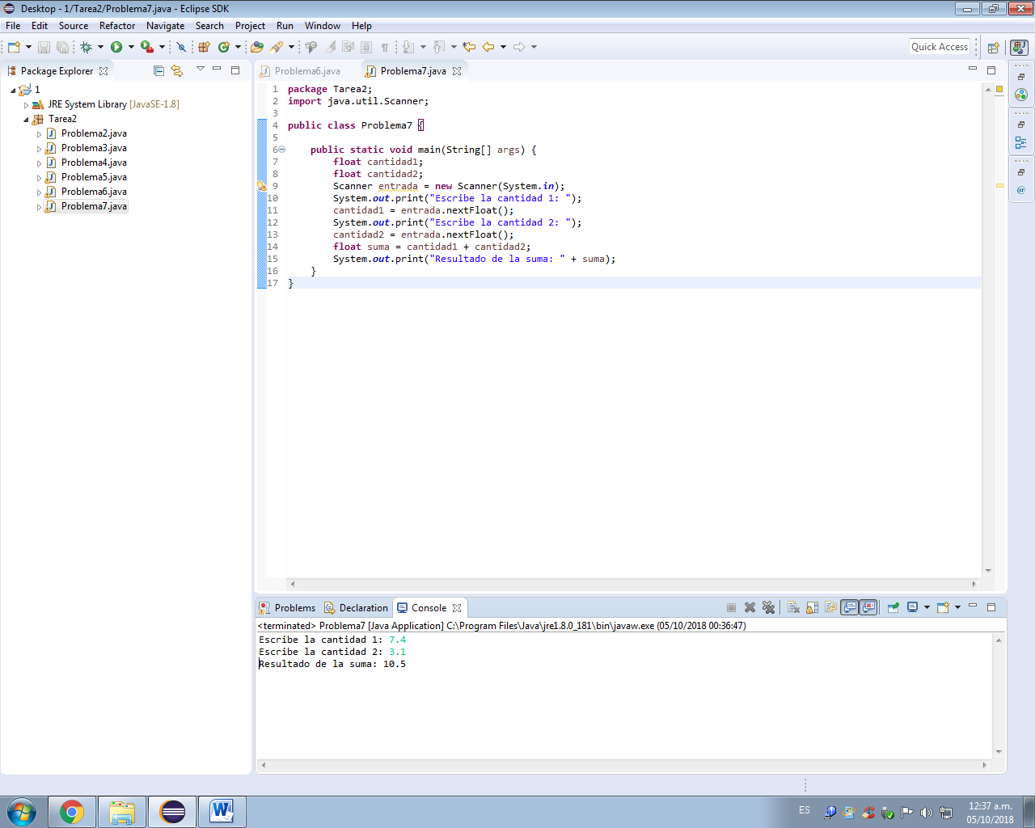

**8.- Escribir una sentencia lógica (boleana) que clasifique un entero x en una de las siguiente categorías: x<0 o bien 0<=x <=100, o bien x>100**

package Tarea2;

import java.util.Scanner;

public class Problema8 {

public static void main(String[] args) {

boolean x;

x = 5 < 0;

System.out.println(x);

x = 0 <= 1;

System.out.println(x);

x = 0 <= 100;

System.out.println(x);

x = 0 > 100;

System.out.println(x);

}

}

Programa:

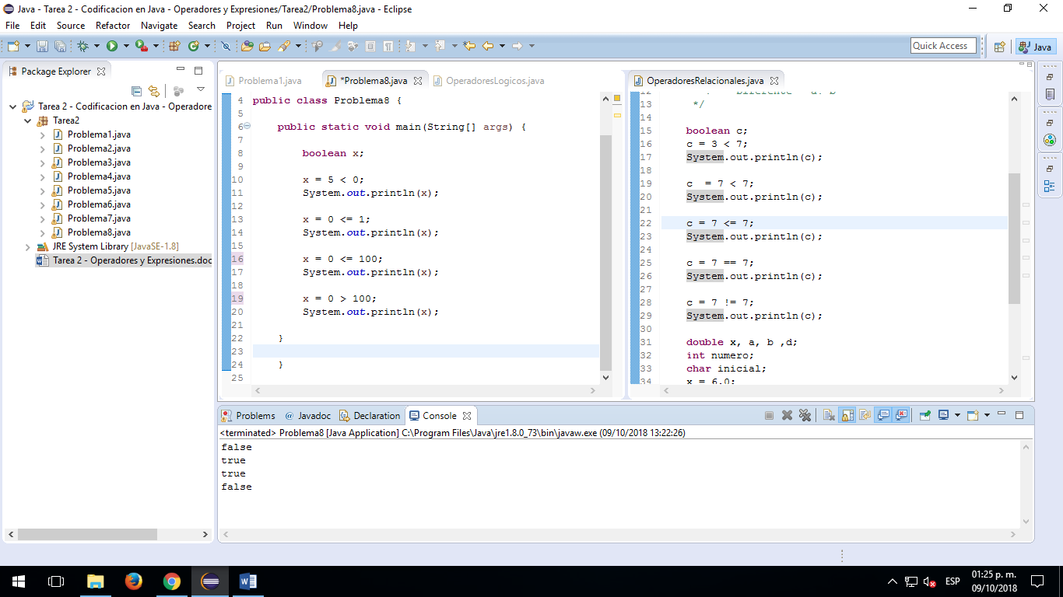

**9.- Escribir un programa que introduzca el número de mes (1 al 12) y visualice el número de días**

package Tarea2;

import java.util.Scanner;

public class Problema9 {

public static void main(String[] args) {

Scanner entrada = new Scanner(System.in);

int mes;

System.out.print("Escribe el número del mes: ");

mes = entrada.nextInt();

switch(mes){

case 1:

System.out.println("Enero tiene 31 días");

break;

case 2:

System.out.println("Febrero tiene 28 días");

break;

case 3:

System.out.println("Marzo tiene 31 días");

break;

case 4:

System.out.println("Abril tiene 30 días");

break;

case 5:

System.out.println("Mayo tiene 31 días");

break;

case 6:

System.out.println("Junio tiene 30 días");

break;

case 7:

System.out.println("Julio tiene 31 días");

break;

case 8:

System.out.println("Agosto tiene 31 días");

break;

case 9:

System.out.println("Septiembre tiene 30 días");

break;

case 10:

System.out.println("Octubre tiene 31 días");

break;

case 11:

System.out.println("Noviembre tiene 30 días");

break;

case 12:

System.out.println("Diciembre tiene 31 días");

break;

default:

System.out.println("No existe un mes con ese número");

}

}

}

Programa:

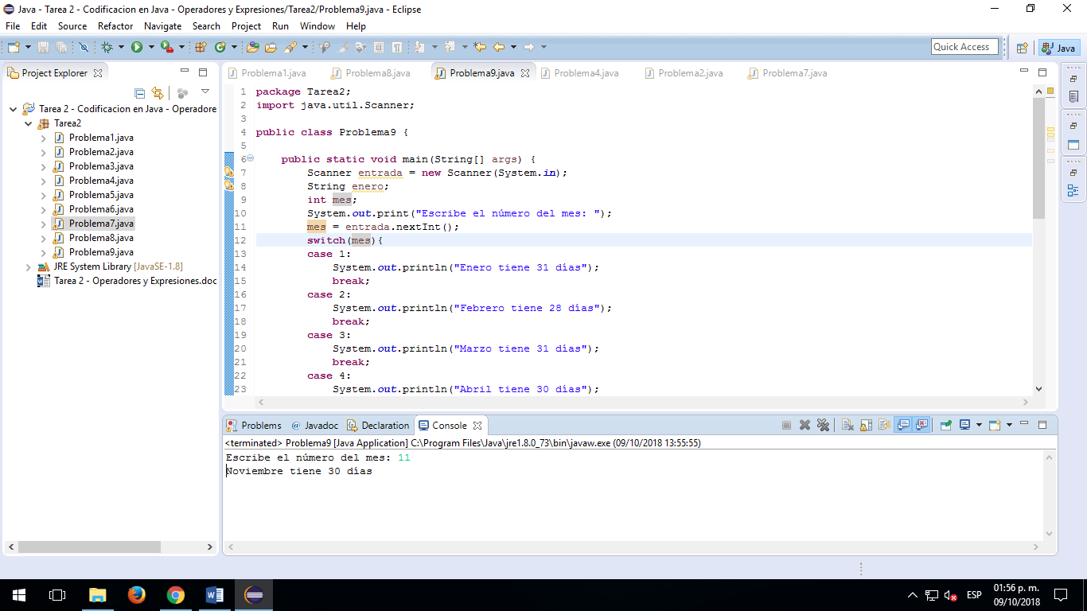

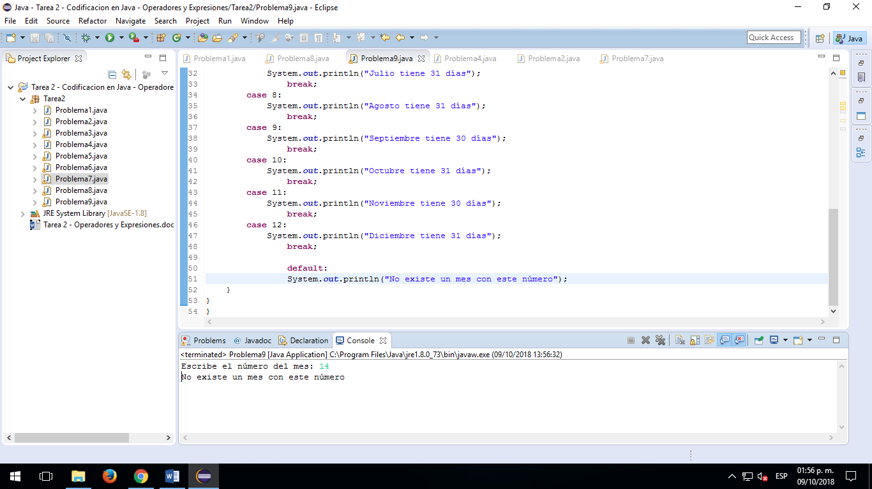

**10.- Escribir un programa que lea dos números y visualice el mayor, utilizar el operador ternario ? :**

package Tarea2;

import java.util.Scanner;

public class Problema10 {

public static void main(String[] args) {

Scanner entrada = new Scanner(System.in);

float num1;

float num2;

float numMayor;

System.out.println("Escribe un número: ");

num1 = entrada.nextFloat();

System.out.println("Escribe otro número: ");

num2 = entrada.nextFloat();

numMayor = num1 > num2 ? num1 : num2;

System.out.println("El número mayor es: " + numMayor);

}

}

Programa:

